Отчет МКУ «СКСК» за январь 2020 года.
03. 01 2020г. состоялась дискотека для взрослых «Новогодний разгуляй». Популярные ретро и молодежные композиции сменяли интересные конкурсы и музыкальные батлы. Атмосфера вечера была дружеской и, по-новогоднему, радостной. Время пролетело незаметно, оставив всем хорошее настроение и приятные воспоминания о прекрасно проведенном времени. На мероприятии присутствовало 25 человек.
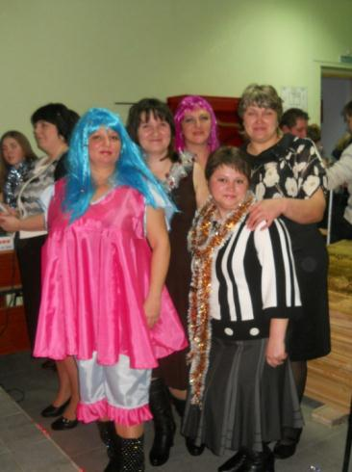

4 января 2020г., в рамках проведения Декады спорта и здоровья в период новогодних праздников в МКУ «СКСК» состоялся турнир по настольному теннису. Настольный теннис – массовый, увлекательный и зрелищный вид спорта. Сама игра из развлечения превратилась в сложный атлетический вид спорта. Стремление превзойти соперника в быстроте действий, изобретательности, меткости подач, приучает занимающихся мобилизовать свои возможности, действовать с максимальным напряжением сил, преодолевать трудности, возникающие в ходе спортивной борьбы. В турнире, в личном зачете приняло участие 7 человек.
Все ребята показывали свою ловкость и умение хорошо играть в настольный теннис. Но конечно же были выявлены победители:
1. место – Юшкин Артем.
2. место – Федорина Таисия.
3. место – Барсуков Андрей.
Все призеры были отмечены сувенирами. На мероприятии присутствовало 17 человек.
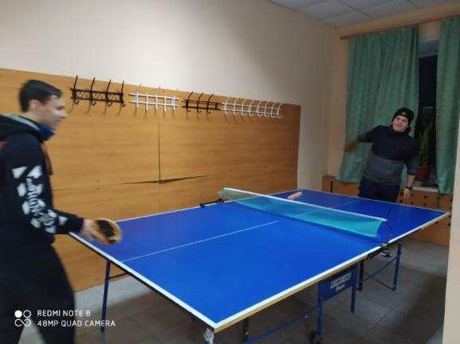
05.01.2020г. в рамках проведения Декады спорта и здоровья в МКУ «СКСК», состоялось спортивное мероприятие «Веселые старты». На старт вышли 2 команды: «Молния» и «Динамит», каждая из которых состояла из 4 детей. Здесь не важен был ни возраст соревнующихся, ни физическая подготовка. Ключевое условие участия - быть приверженцем здорового образа жизни или быть готовым пополнить их ряды. А уж, с какими результатами команды придут к финишу – зависело только от их сплоченности и организованности. Спортивный задор и желание добиться победы для своей команды захватывали детей настолько, что они не замечали происходящего вокруг. Все старались изо всех сил прийти к финишу первыми. Жюри подвело итоги соревнований и оказалось, что команда «Молния» набрала большее количество баллов и победила!!! На мероприятии присутствовало 15 человек.
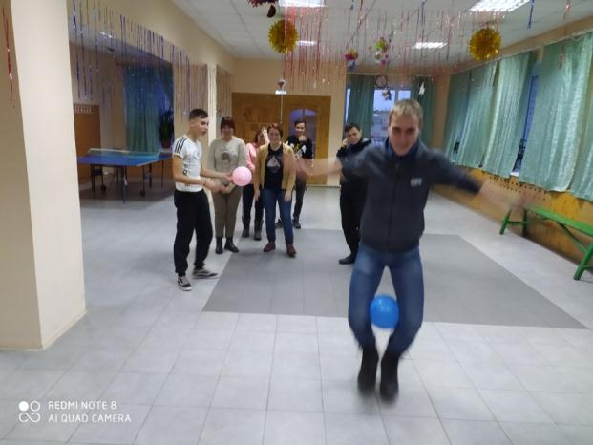
09.01.2020г. состоялась выставка ДПИ «Чудеса мастерства», на которой были представлены работы участников клубного формирования «Умелые ручки». В преддверии новогодних праздников детьми был организован селфи уголок. Каждый представленный на выставке экспонат несёт в себе частицу души, любовь и трепет, с которыми его изготавливали. Изделия юных мастеров привлекают внимание любого человека. От мала до велика приходят посмотреть работы и равнодушным не остаётся никто. На мероприятии присутствовало 20 человек.
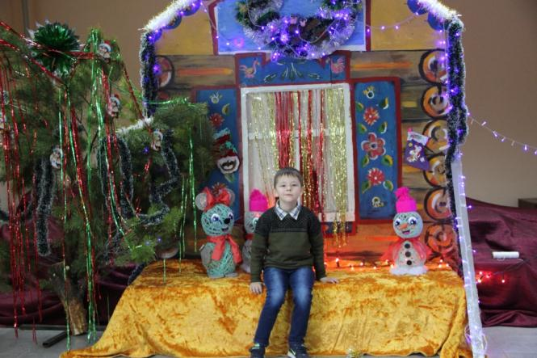

23.01.2020г. состоялся мастер класс, ко дню почерка , ручного письма «Я Вам пишу…». День почерка неспроста имеет второе название – День ручного письма. Праздник призван еще раз напомнить человеку о том, что писать от руки это важно и даже полезно для здоровья.
В процессе письма мы задействуем различные зоны мозга, связанные с мышлением, языком и рабочей памятью. Если время от времени приходится писать от руки, мозг получает дополнительную тренировку. Но самое интересное для участников мероприятия стало заполнение открытки перьевой ручкой. В открытках писали добрые слова своим близким и любимым людям. На мероприятии присутствовало 20 человек.

25.01.2020г. состоялась развлекательная программа, ко дню студента «Студенческий переполох». В России много праздников в году, среди которых одним из самых радостных и веселых является День студента. Трудно, наверное, отыскать студента, не знающего о существовании этого праздника и не отмечающего его 25 января. К этому дню участники самодеятельности и работники ДК придумывают креативные идеи, как отметить праздник весело и задорно. В МКУ «СКСК» праздник прошёл в виде игровой – развлекательной программы. Специалистами ДК было проведено много оригинальных увлекательных конкурсов и развлечений, игр, в которых молодёжь принимала участие с огромным удовольствием. Много смеха и радости вызвали такие конкурсы и игры, как «Поймайте шарик», «Зима в сказках», «Не собьюсь», «Завяжи косичку»», «Прыгуны», «Театральный». Это внесло нотки веселья, помогло познакомиться поближе, оставить приятные воспоминания о молодёжном празднике. Праздник закончился дискотекой. Все ушли с хорошим настроением и с большим желанием провести ещё такой вечер и не раз!

28.01.2020г состоялась фотоэкспозиция «Блокадный Ленинград». Блокадный Ленинград – трагическая страница в жизни нашего народа, событие, не имеющее аналогов в мировой истории. Страшные слова «война, блокада» ворвались в жизнь этого прекрасного города, неся кровь, разрушения, голод, холод, длившиеся бесконечно для жителей Ленинграда. Но они выстояли!.. Об этих страшных днях, о несгибаемой силе духа и вере в жизнь, рассказывает наша выставка. На мероприятии присутствовало 25 человек.

Отчет МКУ «СКСК» филиал Салтынский ДК за январь 2020г.

08.01. в Салтынском ДК состоялась выставка творчества « Арт-снежинка» Снежинка – это зимний, новогодний талисман! Каждый из нас знает, как быстро тает на ладошке произведение зимнего искусства! А лёгкие снежинки из бумаги — доступное и нарядное украшение зимы, которое никогда не растает! И у каждого участника выставки появилась возможность сделать самую красивую и самую оригинальную «снежную красавицу»!
Ребята окунулись в водоворот приятного творчества! В дружеской атмосфере дети вырезали ажурные снежинки.
Все участники выставки получили большое удовольствие, заряд бодрости и прекрасного новогоднего настроения!
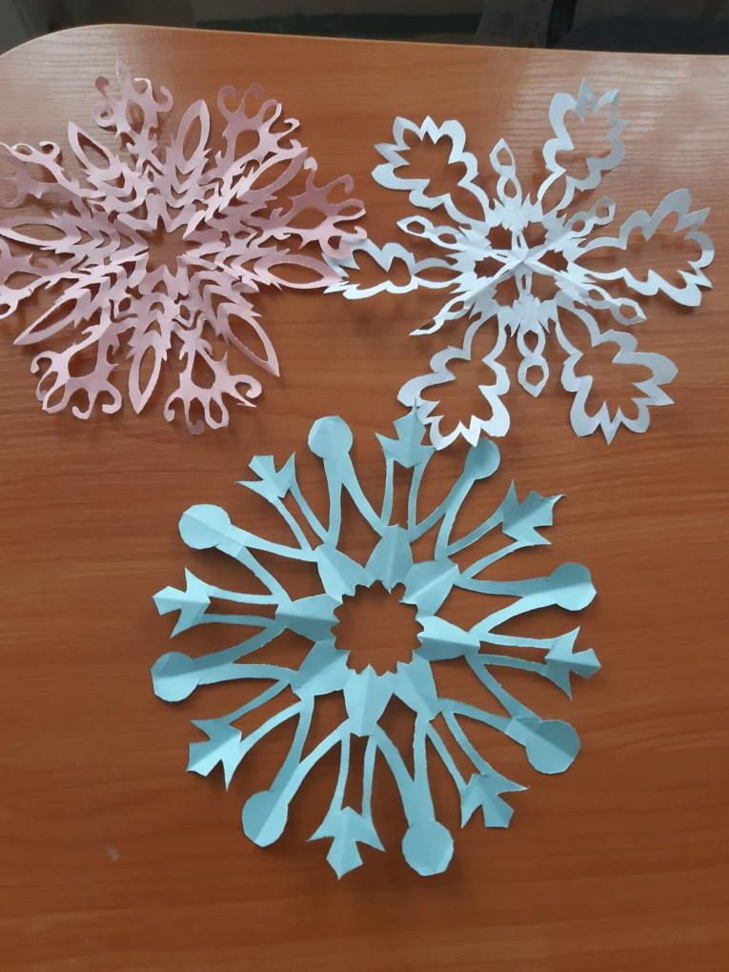
09.01. в Салтынском ДК состоялись рождественские посиделки, на которых ведущие рассказали о традициях этого праздника, предложили поучаствовать в викторинах, играх и конкурсах. И куда же без Рождественских гаданий. С юмором и смехом гости читали добрые пожелания из волшебного мешочка. Праздник закончился чаепитием, на котором продолжали звучать красивые песни и веселый смех.
В мероприятии участвовало 19 человек.
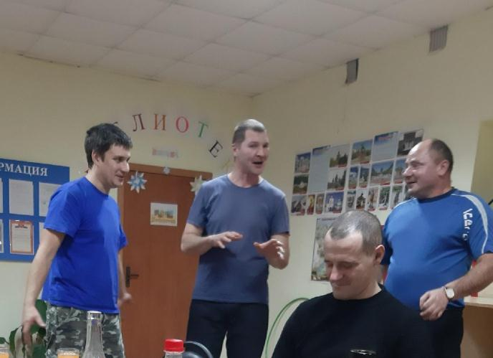
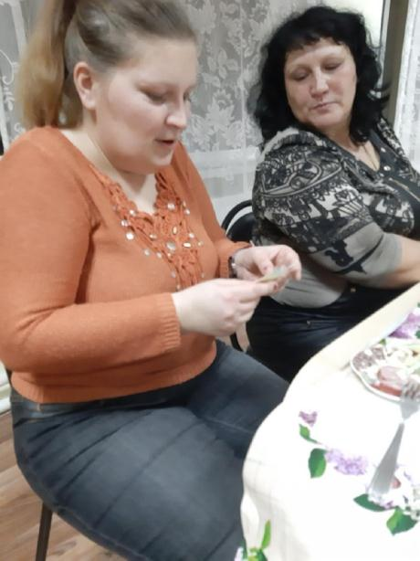

11.01 в храме Святой Троицы была проведена рождественская елка «Рождества волшебные мгновенья». Рождество - это ожидание радости великой и великого торжества! Первое, что ребята показали гостям – это старую и никогда не стареющую повесть о рождении Христа! И снова пастухи со своими стадами шли поклониться только что родившемуся Младенцу Христу. А волхвы – несли свои царские подарки.
Под конец праздника дети с удовольствием вспомнили стихи и песни, которые читали и пели еще Деду Морозу и за них тоже получили свои подарки.
В мероприятии участвовало 30 человек.

16.01. в Салтынском ДК состоялся вечер отдыха «Старый Новый год в кругу друзей». Присутствующие на вечере вспомнили народные приметы, гадания, традиции, связанные с этим днем, поучаствовали в играх и конкурсах. В зале царила теплая, дружеская атмосфера.
В мероприятии приняло участие 11 человек.

23.01. в Салтынском ДК состоялась районная эстафета «Альбом памяти».
"Не зная прошлого, невозможно понять подлинный смысл настоящего и цели будущего" А. М. Горький.
Цель данного мероприятия - воспитывать у детей и взрослых чувство патриотизма, сопричастности к героическому прошлому нашей Родины. Помочь нашим детям вырасти настоящими гражданами своей страны.
Символ эстафеты – альбом Памяти. В эстафете приняли участие творческие коллективы художественной самодеятельности, общественные организации, учащиеся школы. Программа включала в себя митинг у памятника погибшим в Великой Отечественной войне, выставку тематических рисунков, поделок, концерт.
В эстафете приняло участие 120 человек

28.01. в Салтынском ДК состоялась беседа с ребятами старшего и среднего возраста на тему «Поступок и ответственность»
Мероприятие проведено с целью профилактики совершения правонарушений, негативных явлений в молодежной среде.
В ходе беседы председатель административной комиссии Салтынского сельского поселения Толстопятов А.Г. проинформировал слушателей о возрасте, с которого наступает уголовная и административная ответственность, о видах и причинах правонарушений, об ответственности за их совершение.
В мероприятии приняло участие 24 человека.

